День народного единства 4 ноября – один из самых патриотичных праздников в году, который обязательно нужно отмечать в детском саду. Что нужно рассказывать детям в этот день?
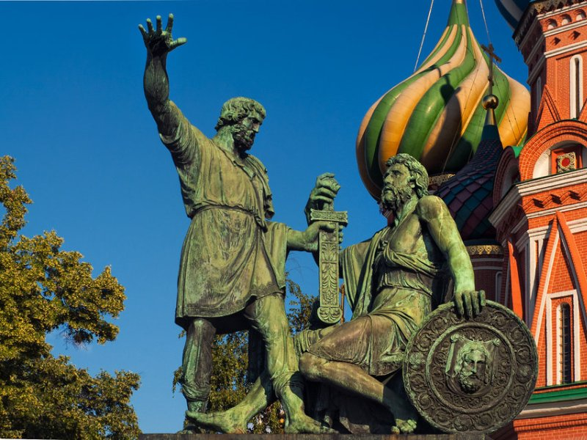
Цели родителей
- сформировать у дошкольников четкие представления о флаге, гербе и гимне государства.
- развить интерес к истории России, рассказав об истории праздника
- воспитывать чувство гражданской гордости и ответственности на примере личностей Кузьмы Минина и Дмитрия Пожарского.
- на примере исторических событий показать важность сплоченности российского народа.
Флаг России
До появления привычного нам символа государства на Руси использовали стяги с религиозной тематикой. Первый русский флаг был создан только в 17-м веке, во время правления царя Алексея Михайловича Романова. Именно тогда построили первый военный парусник европейского типа «Орел». Для выхода в море необходимо было поднять на мачту символ страны, к которой он принадлежал. И царь Алексей Михайлович приказал в 1668 году пошить первый флаг России в знакомых нам цветах триколора. Позднее его не раз меняли, добавляя символ двуглавого орла, видоизменяя вид и порядок полос.
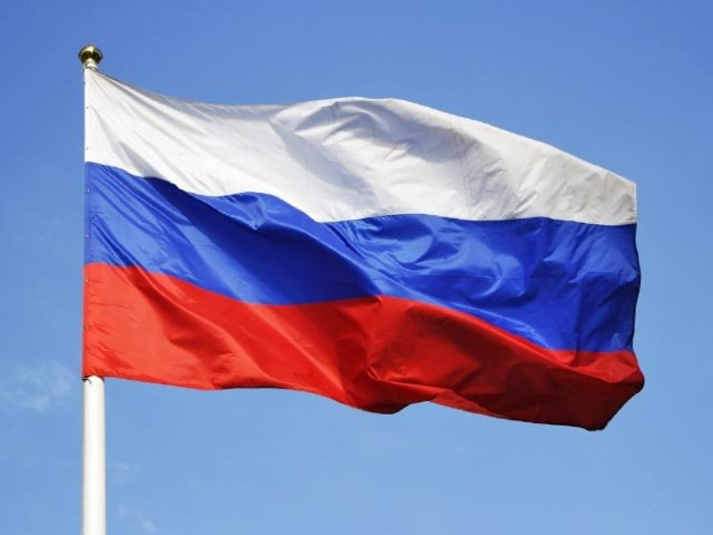
Первый император Российской империи Петр I использовал триколор с орлом как собственную символику. Позднее бело-сине-красное полотнище стало официальным флагом российского торгового флота. Наряду с ним как государственный символ периодически использовалось черно-желто-белое полотнище, так называемый «народный флаг».
А в 1896 году, накануне коронации Николая II, триколор наконец стал официальным российским флагом.
После революции 17 года он был запрещен и заменен на красное знамя СССР. В ноябре 1991 года, после государственного переворота триколор вновь стал государственным флагом.
Что обозначают полосы на официальном символе государства? Белый цвет - благородство и откровенность. Синий – честность и верность, безупречность и целомудрие. Красный – мужественность, смелость, великодушие и любовь, а так же символ солидарности славянских народов.

Герб и гимн РФ
Герб России – золотой двухглавый орел, символ власти и достоинства, держащий в лапах скипетр и державу, изображенный на красном щите. Посередине – Герогий Победоносец, убивающий змея, символ мужественности и свободы.
Гимн России был принят в 2000 году с подачи президента Владимира Путина. За основу была взята музыка из советского гимна за авторством Александра Александрова, а стихи написал известный, в том числе детскими произведениями, писатель Сергей Михалков.

История праздника
День народного единства был утвержден в честь освобождения Москвы от польских интервентов в 1612 году, а также приурочен ко Дню Казанской иконы Божьей Матери.
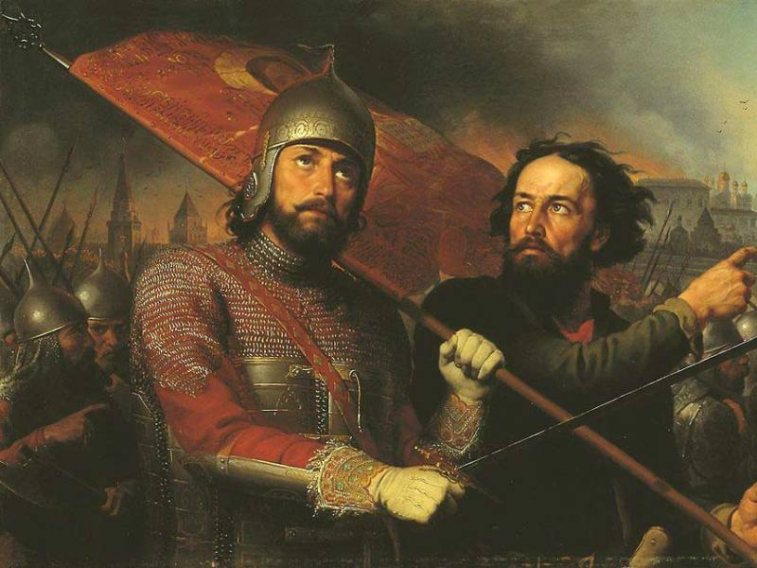
В начале 17 века на Руси царила Смута, в стране, измученной распрями, войнами, иноземными захватчиками, не было правителя - царь Федор I не оставил наследника. Народ, разграбляемый разбойниками и иностранцами, голодал. Русь находилась на грани развала и могла потерять независимость.
Часть русских земель, в том числе Москву, захватили польские интервенты. В 1612 году в Нижнем Новгороде земской староста Кузьма Минин вместе с князем Дмитрием Пожарским созвали народное ополчение и смогли освободить от них столицу. Благодаря этому в следующем году был выбран царь Руси из новой династии – Романовых, и Россия постепенно стала выходить из Смуты.
Так российский народ, сплотившийся воедино вокруг двух предводителей, смог отстоять независимость собственной страны. Поэтому день народного единства – это праздник героизма, мужества и сплоченности народа.

